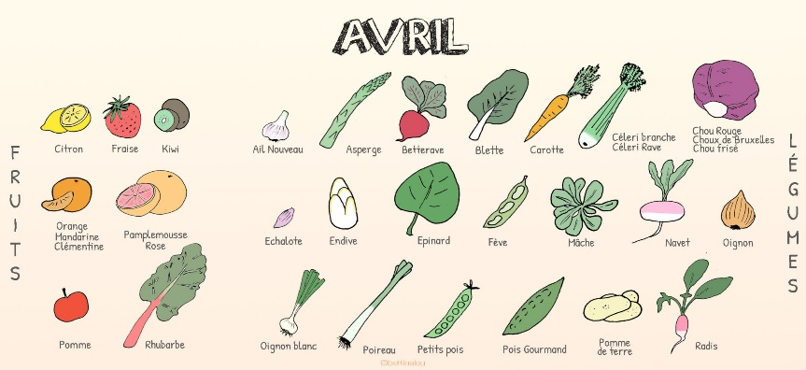
ATELIERS DE CUISINE
THERAPEUTIQUE
******
AVRIL 2024

Mercredi 3 : Préparation d’un plat et dessert de saison
de 18h15 à 19h30
Animé par Dorothée Lauvaux

Vendredi 5: Préparation d’un repas équilibré à petit budget
De 18h15 à 19h30
Animé par Camille Galerne

Mardi 16 : Préparation d’un plat et dessert de saison
de 18h15 à 19h30
Animé par Dorothée Lauvaux

Vendredi 19: Préparation d’un kebab maison
De 18h15 à 19h30
Animé par Camille Galerne

Les ateliers se dérouleront à la
Maison de Santé de Villemeux s/ Eure, 2 rue du chemin Latéral

Inscription au 06.87.54.84.22 ou dlauvauxdiet@gmail.com
Ou 06.35.20.66.96 ou camillegalerne@gmail.com
Si vous ne décommandez pas 72 h avant,
il vous sera demandé une participation de 7 €

